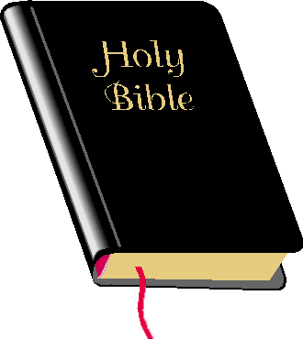
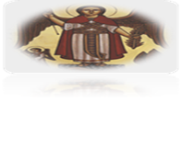
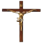

بسم الأب والأبن والروح القدس اله واحد آمين
كنيسة الملاك رافائيل بهيوستن
مسابقة رأس السنة الميلادية
٢٠٢٠

"به ينتهى إلى النجاح٫ وبكلمته يقوم الجميع."
( سي٢٨:٤٣)

شروط المسا بقة :--

١– يتم توزيع الجوائز حسب النتائج والأسبقية فى تاريخ التسليم

٢– تسلم الحلول باليد

٣– اخر موعد لتسليم الحلول يوم الاحد ١٥ ديسمبر ٢٠١٩

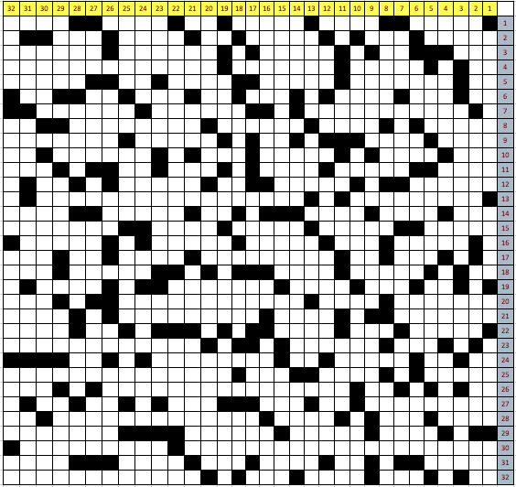
______الاسم:___________________________________
____________رقم الهاتف:__________________________

بسم الأب والأبن والروح القدس اله واحد آمين
كنيسة الملاك رافائيل بهيوستن
مسابقة رأس السنة الميلادية
٢٠٢٠

الكلمات الأفقية :
١– امرأة شونمية خدمت داود النبى – زوجة شحرايم – مدينة خصصت لبنى مرارى – اختصار أخبار الأيام – والد احد
وكلاء سليمان – السماء الثانية
٢– عاتب الرب لانه اله رؤوف رحيم – ( انت ....) تث ٢ – كتلة من الماء غطت الكرة الأرضية عند الخليقة –
( فى....) قض ٦ – ابن شاشق – ( ..... من التراب ) حك ١٥
٣– حرف قبطى – اختصار رومية – حفيد عيسو – اسم جديد لسليمان بأمر الهى – ( احفظ .....) ام ٧
٤– حرف قبطى ( معكوسة) – من نسل سام – شما س استشهد فى تسالونيكى – من امثال السيد المسيح
٥– اختصار عاموس – لقب يوسف – ملك ألاسار – مدينة بناها رحبعام – ( .... بيوت ) ( معكوسة ) أع ٤ –
طرح فى الجب
٦– (.... عميهود ) عد ١٠ – متشا بهات – عند فتح هذا الختم رأى يوحنا نفوس الذين قتلوا – متشا بهات – اختصار
ميخا – مكان إقامة الرهبان ( معكوسة ) – (..... التخوم ) ( معكوسة ) يش ١٩ – اختصار يشوع
٧– لحن قبطى – مكان اجتمع فيه الفلسطينيون للحرب ( معكوسة ) – حمل رسالة من ارميا الى المسبيين فى بابل
٨– ( فى....) هو ١٠ – ( ترشيش.....) أس ١ – مدينة لبنيامين – صاحب هرطقة – (.... أعسر ) مر ١٠
٩– ( هل.....) ( مبعثرة ) ٢ صم ١٩ – ( تجار....) با ٣– اختصار عاموس – رئيس المجمع ( مبعثرة ) –
رأس السنة القبطية
١٠– (....جانب ) ( معكوسة ) حز ٤٨ – رئيس السامرة – احد ابواب أورشليم – ملك يهوذا – فسر حلم نبوخذ نصر –
(..... ان ) مر ٢
١١– ابن بريعة– تلميذ عين بالقرعة– والد شكيم– ابن اسماعيل– اختصار اللاويين ( معكوسة )– (....ابراهيم ) يش ٢٤
١٢– طريق حورب فيها بنو اسرائيل– ملك شنعار– (....زكا ) لو ١٩– اخفت اصنام ابيها– اختصار فليمون
١٣– لحن قبطى – عيد العنصرة
١٤– شفيع الأشياء المفقودة ( مبعثرة )– تزوج بامرأه غريبة– ختم العهد مع نحميا– (....الكنائس) رؤ ٢٢ ( معكوسة)–
سيدة مسيحية من رومية بعث بولس الرسول سلامه اليها– ( بلغ......) ( مبعثرة ) نش ٢
١٥– ملكة خلصت شعبها– مات قلبه داخله وصار كحجر– احد السبعين رسولا– ( ان....) أى ١٣– رفيق بولس الرسول
١٦– ابن شمعون( مبعثرة)– تعهد امام الله– ( شهر....)( مبعثرة ) نح ٢– لاوى دشن بفرح سور أورشليم – ابن لاوى
١٧– حيوان رآه دانيال فى رؤياه–( مع....) عد ٦– رسول ارسله رؤساء الكهنة الى الرومان– نبات ذو رائحة حدثت
بسببه مشاحنه بين راحيل وليئه– ( فى.....)( معكوسة) اع ٩– (..... عليكم ) نح ١٣
١٨– اختصار تسالونيكى ( معكوسة )– ردموا القبر الذى حفروه له– لقب ابراهيم– رئيس كهنة– ( نفسه.....) اع ٨
١٩– متشابهان– والد كنعان– رفض ان يستمع لامرأته– اتخذ امرأه غريبة– اخرج يهوياكين من السجن
٢٠– مدينة مر بها بولس الرسول– مكان ذهب اليه يعقوب– ستر يوضع على القرابين– ( ثم......) يع ٥
٢١– وضع خطة مؤامرة ضد والده– ملكة نزع عنها تاج الملك– اراد منع اليهود من بناء الهيكل–(....الشعب)٢ أخ ١٠
٢٢–عاد أولاده من السبى– اختبأ من وجه الرب ( معكوسة )– ملك عليها كورش– (.....ملك) لو ١٤- ( و.....ء) تك ٣٠
٢٣– (.....أن) مت ١٧– انزلها الرب على بنى اسرائيل – قاوم بولس الرسول
٢٤– (.....أمكن) مت ٢٤– (و....بيت) لو١٠ – عين مياه انتصر فيها يشوع على ملوك الشمال– (.....الفطير)
( معكوسة ) لا ٨– ابن يهوياقيم – ( .....لهم)( معكوسة) لا ٢٢
٢٥– اوشية يصليها الكاهن سراَّ– ابن موصا– (..... أنا ) مت ١٦– بداية قسمة
٢٦– (...ص واران)( معكوسة) ١أخ ١– ٢/٣ أسم والد يشوع– احد أبطال داود– حرف قبطى
٢٧– نهب الهيكل– (....انت)( معكوسة) خر ١٨– ( من....) لو ٦– (.....ذلك) مت ٢٦– (....فراشه)( معكوسة ) لا١٥–
اختصار عوبديا
٢٨– ملك عجلون– متشابهات– ابن سام( مبعثرة )– اغتسل فى نهر الاردن ٧ مرات– اختصار أستير( معكوسة)
٢٩– احد أبناء زربابل– بولس الرسول دعاه نسيبه– أخذت أجر العناية بأبنها– احدى مدن يهوذا
٣٠– من كلمات السيد المسيح على الصليب– طلب بولس الرسول رحمة لبيته
٣١– قرية واقعة فى غور يهوذا– قتله داود– من نسل يهوذا– والد يشوع– تنبأ بخراب السامرة– امطرها الرب على
سدوم وعمورة
٣٢– اختصار ميخا ( معكوسة)– من نسل سليمان– ابن بالع – لم يكن لها أولاد– وضعه المجمع المسكونى
الكلما ت الرأسية:
١– ختم العهد مع نحميا– اله تستخدم فى الالحان الكنسية– اختصار أستير( معكوسة)– بلد من نصيب الشمعونيين–
( الملك .....) ١ مل ٣
٢– لقب العازار – هزمه يهوذا المكابى – حمى غضب الرب على الشعب فى هذه المنطقة ( معكوسة)– اختلس البكورية
( مبعثرة ) – ( بيت .....) يو ٧
٣– (.....على ) امل ١٦– من اسرار الكنيسة– من الاسباط– ( ارض .....) اش ٤٩
٤– (.....رب)١صم٢٣– جندى شهيد–( ان .....)اس٨ –عمله يابانية –احد ابطال داود–شهر قبطى–(...شر)مت٢٧
٥– اختصار نشيد الأنشاد ( معكوسة )– احد اسلاف السيد المسيح ( معكوسة)– على طرف غطاء تابوت العهد (مبعثرة)–
لقمة البركة– بشرهم بولس الرسول
٦– (....ويحاكم)( معكوسة ) ١صم٢٤– متشابهان– (.....مثل )( مبعثرة) مز١١٩– ( المياه.....)( معكوسة) حب ٣–
من سبط منسى – موضع كان صموئيل يعلم فيه
٧– كاروز الديار المصرية–فسر الكتاب المقدس–(....ابنى )مر٣–البنيامينى–( لان.....مشرب حق) قداس– شهر قبطى
٨– صاحب هرطقة – ( تقول.....) يو ٨– (.....للرب) مز ٢٢– ( بيت.....)( معكوسة) عد ٢٥– ملاك الهاوية (معكوسة)
٩– (....له) لو ٨– الشهيد الطوخى – والد داود – ارسله بولس الرسول الى كولوسى – الملك المادى
١٠– من نسل مصرايم – اختصار راعوث– من الضربات العشر (معكوسة)– مدينة على جبل يعاريم – طريق بين
أورشليم واريحا (معكوسة)
١١– اختصار دانيال – احد المخلوقات الأربعه الغير متجسدين (مبعثرة )– (....بسن )لا ٢٤– ( انه....) عب ١١–
(.....جوع) ٢ أخ ٢٠– أضاف بطرس الرسول فى يافا– (....الرب ) ٢ صم ١٥
١٢– متشابهات– حرف قبطى ( معكوسة )– (....الرب )( معكوسة ) ار ٢٨– لم يكن مخلصا فى مشورته – صندوق
خشبى مغطى بالايقونات
١٣– تلميذ القديس مقاريوس الكبير – (يأكلنى.....) تك ٣١– (....ان ) عز ٤(معكوسة)– كان راضيا بقتل استفانوس –
أرض أشتهرت بالذهب
١٤– ملك جشور– (.... المظلومين ) جا ٤– أخذ بولس الرسول اسيرا اليها– ختم العهد مع نحميا
١٥– وهبه الله عطية عمل الايات– قرية من نصيب بنى يهوذا– (....لنبى ) يو ٤– حفيد ادم– والد شكنيا
١٦– ( المسمى.....)(مبعثرة) ٢ مك ١٠– تحالف مع ابراهيم – (....مع )( معكوسة) ١ مل ٦– (كل.....) اع ١٣ –
ابن انوش– ( قويات.....) خر ١
١٧– اختصار رومية(معكوسة)– والد نحميا– اصعده ابراهيم محرقة عوضا عن ابنه– من المكاييل– تصير خربه وتحرق
١٨– اختصار أستير– رئيس الملائكة– (هلم.....) ام ٧ – والد رئيس سبط أستير
١٩– توضع فى صدرة رئيس الكهنة– اشترك فى عصيان موسى– مكان المرأة صاحبة الجان–( ثلاث....) يون ١ –
مدينة كنعانية
٢٠– من اسلاف السيد المسيح – دخل الفلك– كانت الكلاب تلحس قروحه– (....هذا) تث ١٥– يعينون بالقرعة
٢١– ( من....) اش٤٠– ( لان....مشرب حق ) قداس– ( الذى....)(مبعثرة) تك ٤٨– (....زيت) ١ مل ٥– تصنع من
الكتان (مبعثرة)– كان عاملا مع بولس الرسول
٢٢– عيد سيدى صغير– (...-- نيا ابن المعكى) ٢ مل ٢٥–(لا....)(مبعثرة) تث ٢٦– (....أعظم ) مز ١٠٤
٢٣– مدينة فى أرض يهوذا– ( لا....) لا ٢٧– عمل فى ترميم سور أورشليم – (....شرا)(معكوسة) ار ٤٤– (....كل)
(مبعثرة) مت ٣– (....ترعى ) نش ١
٢٤– من سلسلة انساب السيد المسيح– (....بأرض)(مبعثرة) عد ٢١– متشابهان–احد اسلاف السيد المسيح (معكوسة)–
(ايضا....)عب١١– صعد بجيشه ليقدم معونة لملك أشور
٢٥– أمره الرب بالرحيل (مبعثرة )– (الرجل...) أم٢٠– قتل به شمشون ألف رجل– عاد من السبى–
(معاند و...)(معكوسة) تث٢١- من آلات العزف (معكوسة )
٢٦– ابن شوبال- متشابهات-اختصار ارميا- أرسل بولس الرسول الى قيصرية
٢٧–(فى...)تك٨-ابن هوشع(مبعثرة)-اختصار فليمون-ابو فقح الذى فتن على فقحيا وقتله-ابن اليوعينى(معكوسة)-
اتحدت مع مملكة فارس
٢٨–(وكان....)١مل١١- زوجة يوسف- والد ابلونيوس-صلاة تصلى ٣مرات فى السنه – بلد رؤسائها انخدعوا
٢٩–(انسان...)مت٢٥-(....شعبا)(معكوسة)حز٣٧-لاوى أقامه نحميا على الخزائن-(....بقر)٢صم١٧-(...على)اش٦٥
٣٠– والد اليشمع- من أمثال السيد المسيح- حارب عند الفرات- من نسل أشير
٣١– كاتب الملك داود(معكوسة)- والده وجده نفس الشخص –ابن ابراهيم(معكوسة )–الطبيب الحبيب–
(.....واحد)(معكوسة) مت ١٦– قائد جيش يابين
٣٢– عاد من بابل- قتل أزواج ساره- شهيد برغامس- ابن منسى(معكوسة)- (....ذلك) مت ٢٧

